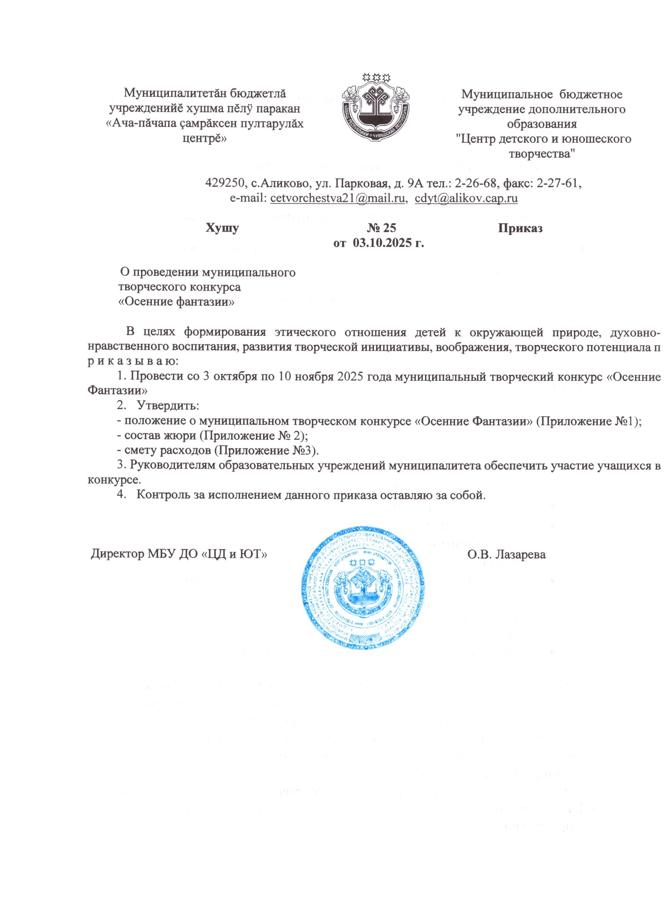

Приложение 1
к приказу МБУ ДО «ЦД и ЮТ»
№ 25 от 03.10.2025 г.

Положение
о муниципальном творческом конкурсе «Осенние Фантазии»

1. ОБЩИЕ ПОЛОЖЕНИЯ
Осень – прекрасное и красивое время года, которое, словно художник, раскрашивает природу в яркие цвета. Осенняя природа необычайно яркая, многообразная, стремительно меняющаяся. Она привлекает внимание детей, оставляя в их душе неизгладимый след, а значит, пробуждает любовь к родному краю, приобщает ребенка к миру человеческих ценностей – добра и красоты.
2. ЦЕЛЬ И ЗАДАЧИ
Целью Конкурса является формирования этического отношения детей к окружающей природе, духовно-нравственного воспитания, развития творческой инициативы, воображения, творческого потенциала.
Основными задачами Конкурса являются воспитание у подрастающего поколения любви и чувства ответственности за сохранение многообразия природы родного края; привлечение детей к занятиям декоративно-прикладным творчеством, практическим творческим занятиям; развитие познавательного интереса детей в художественно-эстетической области; вовлечение детей и родителей в совместную творческую деятельность.
3. ОРГАНИЗАТОРЫ
Организатором Конкурса является МБУ ДО «ЦД и ЮТ» Аликовского Муниципального округа Чувашской Республики.

4. УЧАСТНИКИ
Дошкольники и обучающиеся 1–11 классов образовательных организаций Чувашской Республики. Конкурс проводится в пяти возрастных категориях:
1 группа: дошкольники
2 группа: 1-4 класс
3 группа: 5-8класс
4 группа: 9-11 класс

5. ПОРЯДОК ПРОВЕДЕНИЯ
Конкурс проводится в октябре-ноябре 2025 года в заочном виде.
Работы принимаются по 10 ноября 2025 года по адресу: с. Аликово Аликовского района, ул. Парковая, д. 9а МБУ ДО «ЦД и ЮТ». Телефон для справок: (83535)22668 (Лазарева Олимпиада Владимировна).
6. УСЛОВИЯ ПРОВЕДЕНИЯ
Конкурс проводится по следующим номинациям:
•Номинация «Удивительное рядом» - фотографии плодов или растений причудливой или необычной формы. На конкурс принимаются авторские фотографии в отпечатанном виде, формат А4 (210мм x 297мм) хорошего качества.

•Номинация «Осеннее настроение» - конкурс рисунков с осенними пейзажами.
На конкурс принимаются рисунки, выполненные в любой технике (карандаш, фломастер, гуашь, акварель, пастель и др.). Формат работ – 30x40 см (А3). Работы представлять без паспарту, не сгибать и не сворачивать;

•Номинация «Очей очарованье» -аппликации из листьев и семян, шишек. Формат А4 (210мм x 297мм). Работы должны соответствовать тематике конкурса.

На обратной стороне каждой работы следует указать:
- Название конкурса.
- Название работы.
- Ф.И.О. автора (полностью).
- Образовательное учреждение, класс.
- Ф.И.О. руководителя.

7.ПОДВЕДЕНИЕ ИТОГОВ И НАГРАЖДЕНИЕ
Итоги подводятся согласно положению. Победители получают грамоты и дипломы.

Конкурсные материалы возвращаются в течение 7 рабочих дней со дня опубликования итогов конкурса на официальном сайте организатора конкурса.

Приложение 2 к приказу МБУ ДО «ЦД и ЮТ»
№ 25 от 03.10.2025 г.

Состав жюри

- Лазарева О.В. – директор МБУ ДО «ЦД и ЮТ», председатель;
- Ефремова Е.Ю.-зам.директора МБУ ДО «ЦД и ЮТ»;
- Митрофанова М.В.-методист МБУ ДО «ЦД и ЮТ»;
- Степанова С.П.- заместитель директора МАУДО «ДЮСШ «Хӗлхем».

